卓話モデル「日常における理念の実践」



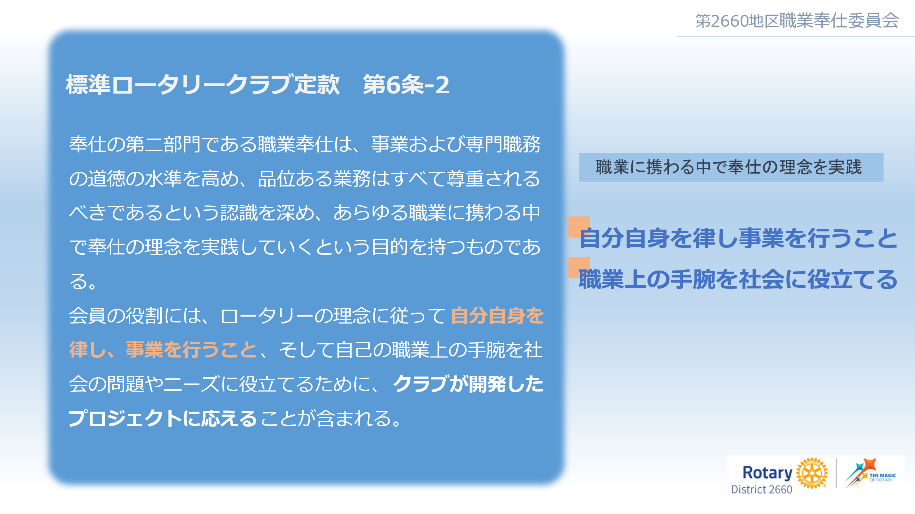

ロータリーの定款には、理念を実践するための会員の役割として

まず①「ロータリーの理念に従って自分自身を律し、事業を行うこと」

そして②「自己の職業上の手腕を社会の問題やニーズに役立てるために、クラブが開発したプロジェクトに応える」とあります。

②の具体的な実践例については、

＊（私たちのクラブでも○○や○○など具体例を紹介する）

「職業を通じて社会へ貢献する」様々な奉仕活動を行っています。

それでは、本日は「日常における理念の実践」として「ロータリーの理念に従って自分自身を律し、事業を行うこと」についてお話をさせて頂きます。

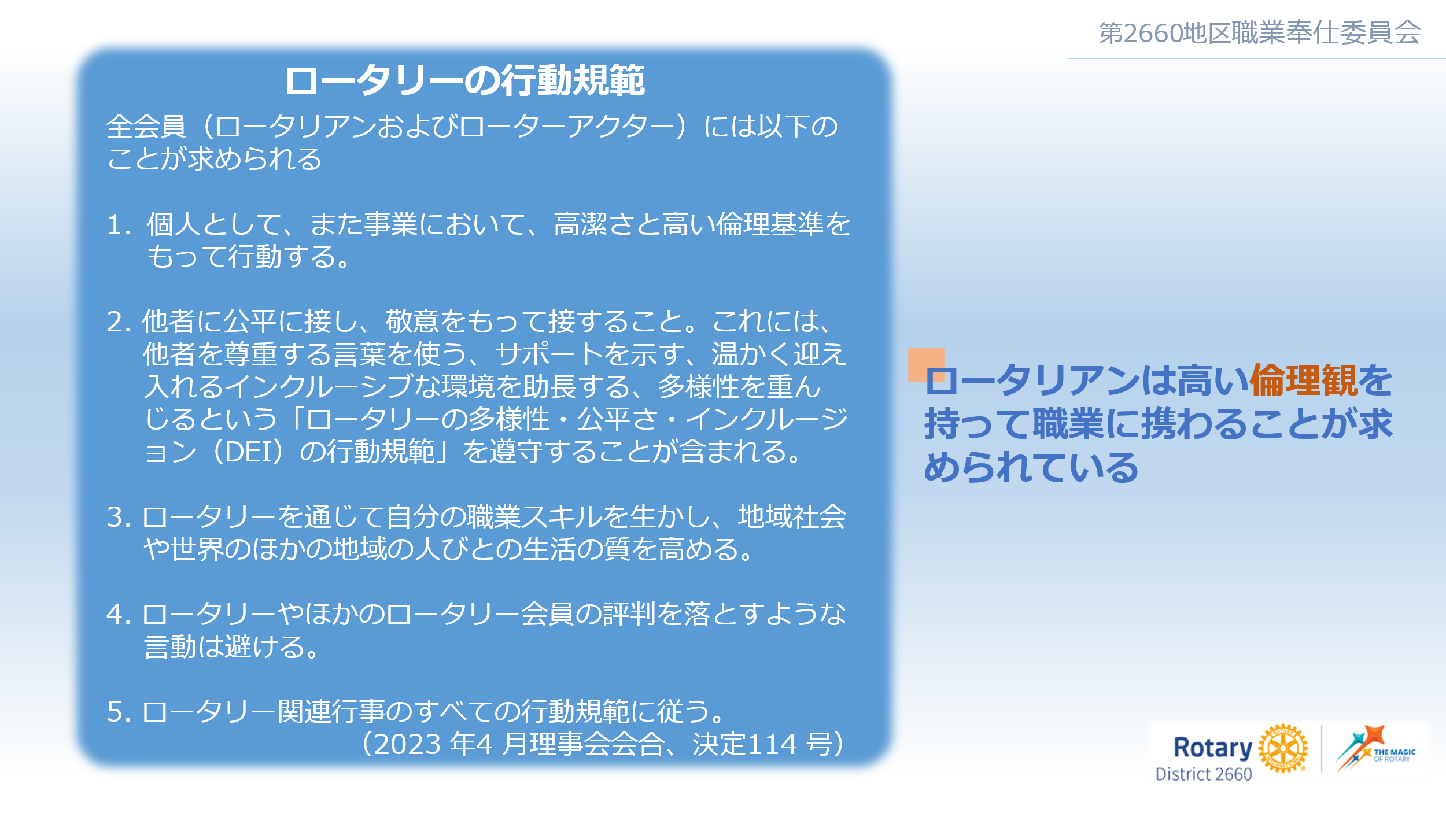

2019年に採択された「ロータリアンの行動規範」にはこう書かれています

（2023 年4 月理事会会合、決定114 号）

ここに書かれている通り、私たちロータリアンは日ごろから高い倫理観を持って職業に携わることが求められています。

「ロータリーの理念に従って自分自身を律し、事業を行うこと」とは、常に「高い倫理観を持って職業に携わる」意識を持つ事を示しています。

「高い倫理観を持って職業に携わる事」は基本的で最も重要な事でありますが

自身の意識や行動で取り組めるため、特別な準備は要りません。

職業奉仕は自身の日常を通じて、奉仕の理念を実践できる最も身近な方法でもあります。

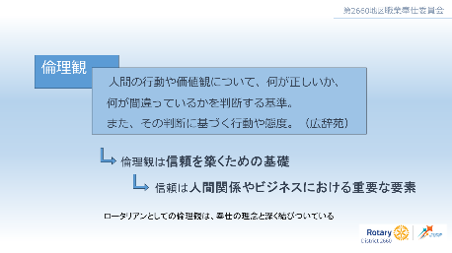

「高い倫理観を持って職業に携わる事」はもっとも基本的　と申し上げましたが

あらためて倫理観とは何かについて考えてみましょう

倫理観とは、社会や組織の中で何が正しく、何が間違っているかを判断する基準です。これには法律や規則の遵守だけでなく、道徳的な判断や価値観も含まれます。

高い倫理観を持つことは、信頼を築くための基礎です。信頼は、ビジネスや人間関係において成功するための重要な要素です。

例えば、顧客や取引先との関係において、誠実で透明性のある行動を取ることで、長期的な信頼関係を築くことができます。

また、従業員との関係においても、公正な関係や透明なコミュニケーションを通じて、組織内での信頼を強化することができます。ロータリアンとしての倫理観は、『奉仕の理念』と深く結びついています。

私たちは、個人の利益だけでなく、社会全体の利益を考慮し、私たちの行動が社会全体に与える影響についても考える必要があります。企業や組織は、単に利益を追求するだけでなく、社会的責任を果たすことが求められています。

例えば、環境保護や地域社会への貢献など、さまざまな形で社会に対して責任を負うことが重要です。こうした責任を果たし、すべてにおいて社会の模範を示すことで、企業や組織は社会からの信頼を得ることができます。また、倫理観は自己成長のためにも　重要　です。

高い倫理観を持ち、誠実な行動を取ることで、自分自身の内面的な成長を促進することができます。

これは、『人』としての成長・自己啓発にもつながります。そして、倫理観を持った行動は、長期的に見て自分自身や組織に対する社会の評価を高めることにもつながります。



ロータリアンが社会的に信頼されてきた歴史は、この倫理観と奉仕の精神に基づいています。

ロータリークラブは、1905年にシカゴで創立されて以来、社会に貢献し続けてきました。当初から、職業倫理を重視し、社会において信頼される存在であり続けることを目指してきました。

創立者のポール・ハリスは、様々な職業を持つ信頼できる仲間を結びつけることで、互いの成長を支援し、社会に貢献するという理念を掲げました。

この理念は、現在に至るまで多くのロータリアンに引き継がれ、世界中で実践されています。

ここに、ポール・ハリスの言葉がありますが、

ロータリアンが社会的に信頼される存在であり続けるためには、大きな奉仕事業、多額の寄付、大がかりな広報活動、も大事なことですが、私達ひとりひとりが日々の業務、日々の仕事において高い倫理観を持ち続けることが不可欠です。そして、その倫理観を基にした行動が、私たちのクラブ、地域社会、そして世界全体に良い影響を与えるのです。

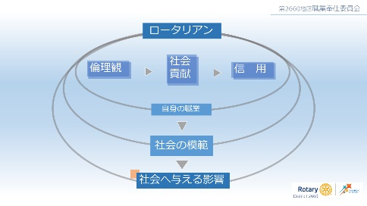

こちらのチャート　矢印の方向を意識してご覧になってください。

高い倫理基準を守り、社会へ貢献し、社会から信頼される自身の職業は、社会の模範になります。そんなロータリアン　一人一人の職業が社会に良い影響を与えます。

社会の模範になる『人』が集まったのが『ロータリークラブ』です

ロータリアンが社会において信頼される存在であるために、先輩方が積み重ねた努力を、私達も引き継いでいかなければなりません。

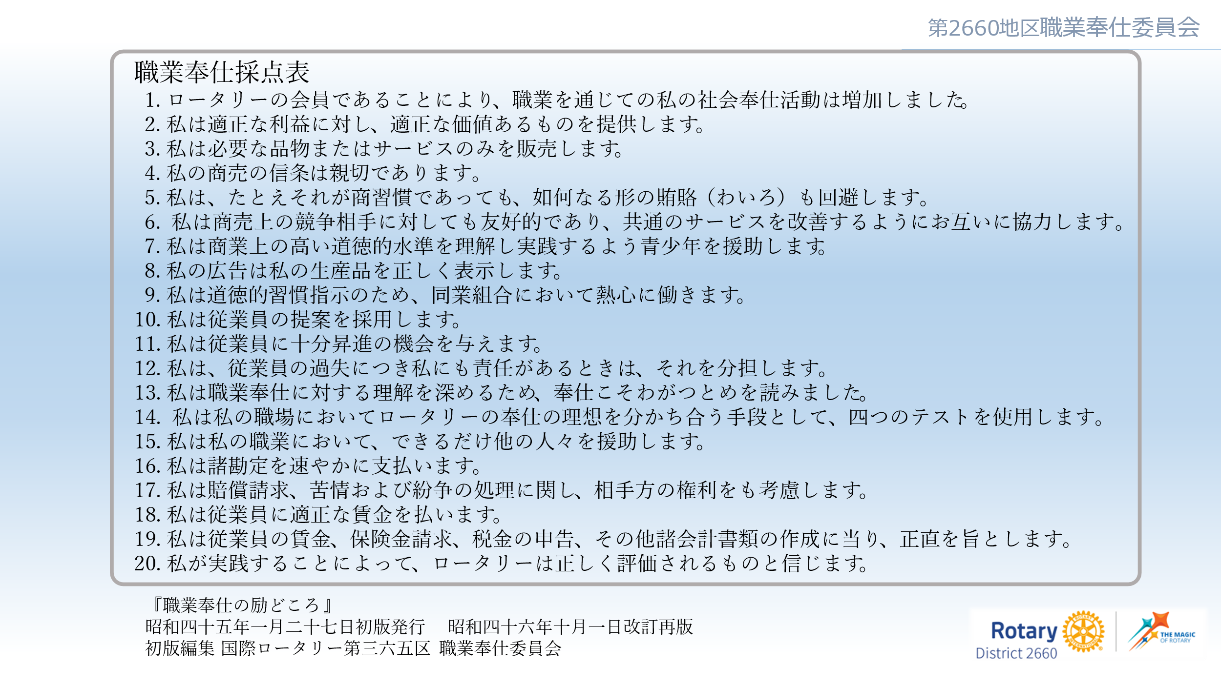

ここに面白い資料が残っています。

昭和46年の資料です職業奉仕採点表として、こんな記録が残っています。

職業奉仕採点表

これは、あなたが職業奉仕の義務に関してどの程度の成績をあげているかを評価するための個人用採点表であります。「採点の二十項目を検討し、あなたの実績に対するあなた自身の評価で五点までの点数を項目ごとに付けてください。この表をクラブの審査員に提出する場合各々の評価に基づいてあなたの氏名を明らかにしないでください。個人的採点表は発表されません。あなたの職業奉仕遂行を該当しない項目は外してください。

職業奉仕採点表

1. ロータリーの会員であることにより、職業を通じての私の社会奉仕活動は増加しました。

2. 私は適正な利益に対し、適正な価値あるものを提供します。

3. 私は必要な品物またはサービスのみを販売します。

4. 私の商売の信条は親切であります。

5. 私は、たとえそれが商習慣であっても、如何なる形の賄賂（わいろ）も回避します。

6. 私は商売上の競争相手に対しても友好的であり、共通のサービスを改善するようにお互いに協力します。

7. 私は商業上の高い道徳的水準を理解し実践するよう青少年を援助します。

8. 私の広告は私の生産品を正しく表示します。

9. 私は道徳的習慣指示のため、同業組合において熱心に働きます。

10. 私は従業員の提案を採用します。

11. 私は従業員に十分昇進の機会を与えます。

12. 私は、従業員の過失につき私にも責任があるときは、それを分担します。

13. 私は職業奉仕に対する理解を深めるため、奉仕こそわがつとめを読みました。

14. 私は私の職場においてロータリーの奉仕の理想を分かち合う手段として、四つのテストを使用します。

15. 私は私の職業において、できるだけ他の人々を援助します。

16. 私は諸勘定を速やかに支払います。

17. 私は賠償請求、苦情および紛争の処理に関し、相手方の権利をも考慮します。

18. 私は従業員に適正な賃金を払います。

19. 私は従業員の賃金、保険金請求、税金の申告、その他諸会計書類の作成に当り、正直を旨とします。

20. 私が実践することによって、ロータリーは正しく評価されるものと信じます。

総平均点数

この職業奉仕採点用紙は百枚につき360円で『国際ロータリー文献』東京事務所から入手できます。

この二十項目をそのまま実施するか、その中で当該クラブに適当した十項目を選択するか、あるいはこれら十問以内に新しい質問を付加するかは、各クラブの職業奉仕委員会の創意工夫でありますから、自由に実行されることをおすすめいたします。

『職業奉仕の励どころ』

昭和四十五年一月二十七日初版発行

昭和四十六年十月一日改訂再版

初版編集 国際ロータリー第三六五区 職業奉仕委員会

＊職業奉仕採点表の活用をすすめる　＊採点表の中身について委員会や卓話の中で議論できる

皆さんいかがでしょうか。この中　の１４番　には　4つテスト　に触れております。

1. ～⑳の項目ですが、ここには高度成長期の昭和らしい内容が、昭和らしい表現で記されています。

私利私欲や『儲け至上主義』では無く、顧客や取引先、従業員を優先し、積極的に奉仕活動を行い、社会のために働き、世の中から信頼される経営をする事が企業の基本として示されています。

いわゆる近江商人の「三方よし」の様な、商人の心得的な意味合いが色濃く残っています。

今では　某企業の長期ビジョンのマイルストーンの中に『5方よし』という言葉で商人の心得を表現しているようです。

時代は変わり、『会社の経営理念』と『ロータリーの奉仕の理念』を直接的に結びつける時代ではなくなりました。RIの方針で、職業を持たない人でもロータリアンになれるようになったことも時代の変化です。しかし、世の中から信用されていない人や企業が、どれだけ奉仕や寄付を行ってもただの売名行為です。我々ロータリアンは人間としても職業においても社会の模範にならなければならない事に代わりはありません。

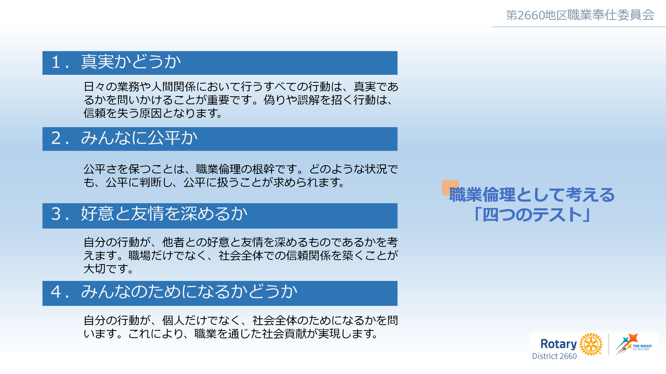

そしてここで職業奉仕採点表にも示されています皆さんご存じの「四つのテスト」をあらためて紹介します。

これは、ロータリアンが日々の意思決定の指針として用いるものであり、高い倫理観を保つための基本です。この「四つのテスト」に日々私達が取り組まなければならない事のすべてが集約されています。職業への携わり方として解釈してもすっきりと理解ができます。

四つのテスト

1. 真実かどうか

日々の業務や人間関係において行うすべての行動は、真実であるかを問いかけることが重要です。偽りや誤解を招く行動は、信頼を失う原因となります。

1. みんなに公平か

公平さを保つことは、職業倫理の根幹です。どのような状況でも、公平に判断し、公平に扱うことが求められます。

1. 好意と友情を深めるか

自分の行動が、他者との好意と友情を深めるものであるかを考えます。職場だけでなく、社会全体での信頼関係を築くことが大切です。

1. みんなのためになるかどうか

自分の行動が、個人だけでなく、社会全体のためになるかを問います。これにより、職業を通じた社会貢献が実現します。

この四つのテストは、私たちが高い倫理観を保ちながら日々職業に携わるための指針となります。

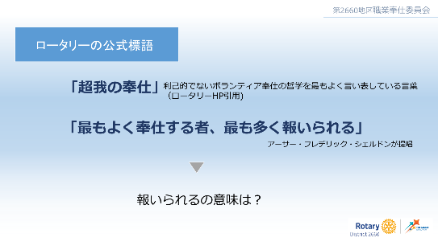

ロータリーには二つの重要な公式標語があります。

第一標語の「超我の奉仕」は、利己的でない　ボランティア奉仕の哲学を

最もよく言い表している言葉（ロータリーHP)です。

そして第二標語である「最もよく奉仕するもの、最も多く報いられる」

第一標語の「超我の奉仕」は皆さんご存じの事だと思いますが、

この「最もよく奉仕するもの、最も多く報いられる」について認識されている人は少ないように感じます。その成り立ちは100年前に遡ります。

この標語は、アーサー・フレデリック・シェルドンによって提唱され、

1923年のシカゴで開催されたロータリー国際大会で正式に採択されました。

この標語の言う「報いられる」とは何か。

職業奉仕委員会として、この標語を紹介するとき、「奉仕に見返りを求めるのはどうなのか」や「宗教のようだ」といった疑問を持たれることがあります。しかし、この言葉が現在でもロータリーの重要な標語としてなぜ大切にされているかを考える必要があります。

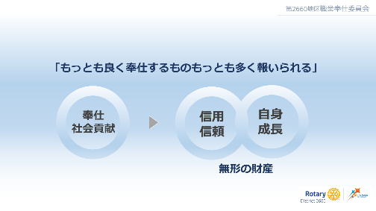

ここに指す「報いられる」とは、奉仕活動や社会貢献で得られる、信用や信頼、そして自分自身の成長という無形の財産です。

信用や信頼は、お金で簡単に買えるものではありません。

また、奉仕活動で得られる自分自身の満足感や達成感、そして成長感は何事にも代えがたいものがあります。

私自身、この演台で皆様にお話しするために、長い時間をかけて準備をして来ました。

私は、今ここで話していること自体が、ロータリーに多くの時間を費やしたことに「報いられた」瞬間だと感じています。

　準備をする前と比べると何らかの形で自身が成長していることを実感しています。いわゆる『自分自身の成長』という無形の財産を得て『報いられている』のではないでしょうか。

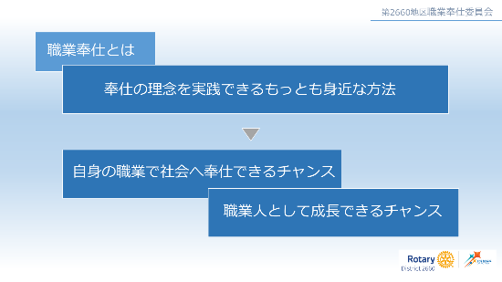

皆さん、ロータリーのバッジをつけることの意味するところは

日々、クラブや社会のために奉仕活動を行い、まわりから信頼される人間である

ことを証明しているのではないでしょうか。ロータリーとは、社会へ奉仕する事で自分が成長できる場所です。そして冒頭にも申し上げましたが、職業奉仕は、『奉仕の理念』を実践できる

最も身近な方法です。職業奉仕は自身の職業で社会へ奉仕できるチャンスであり、

職業人として自身が成長できるチャンスです



皆様の職業を通じて　また日常の理念の実践を通して　世の中をより良いものに変えていきましょう。ご清聴ありがとうございました